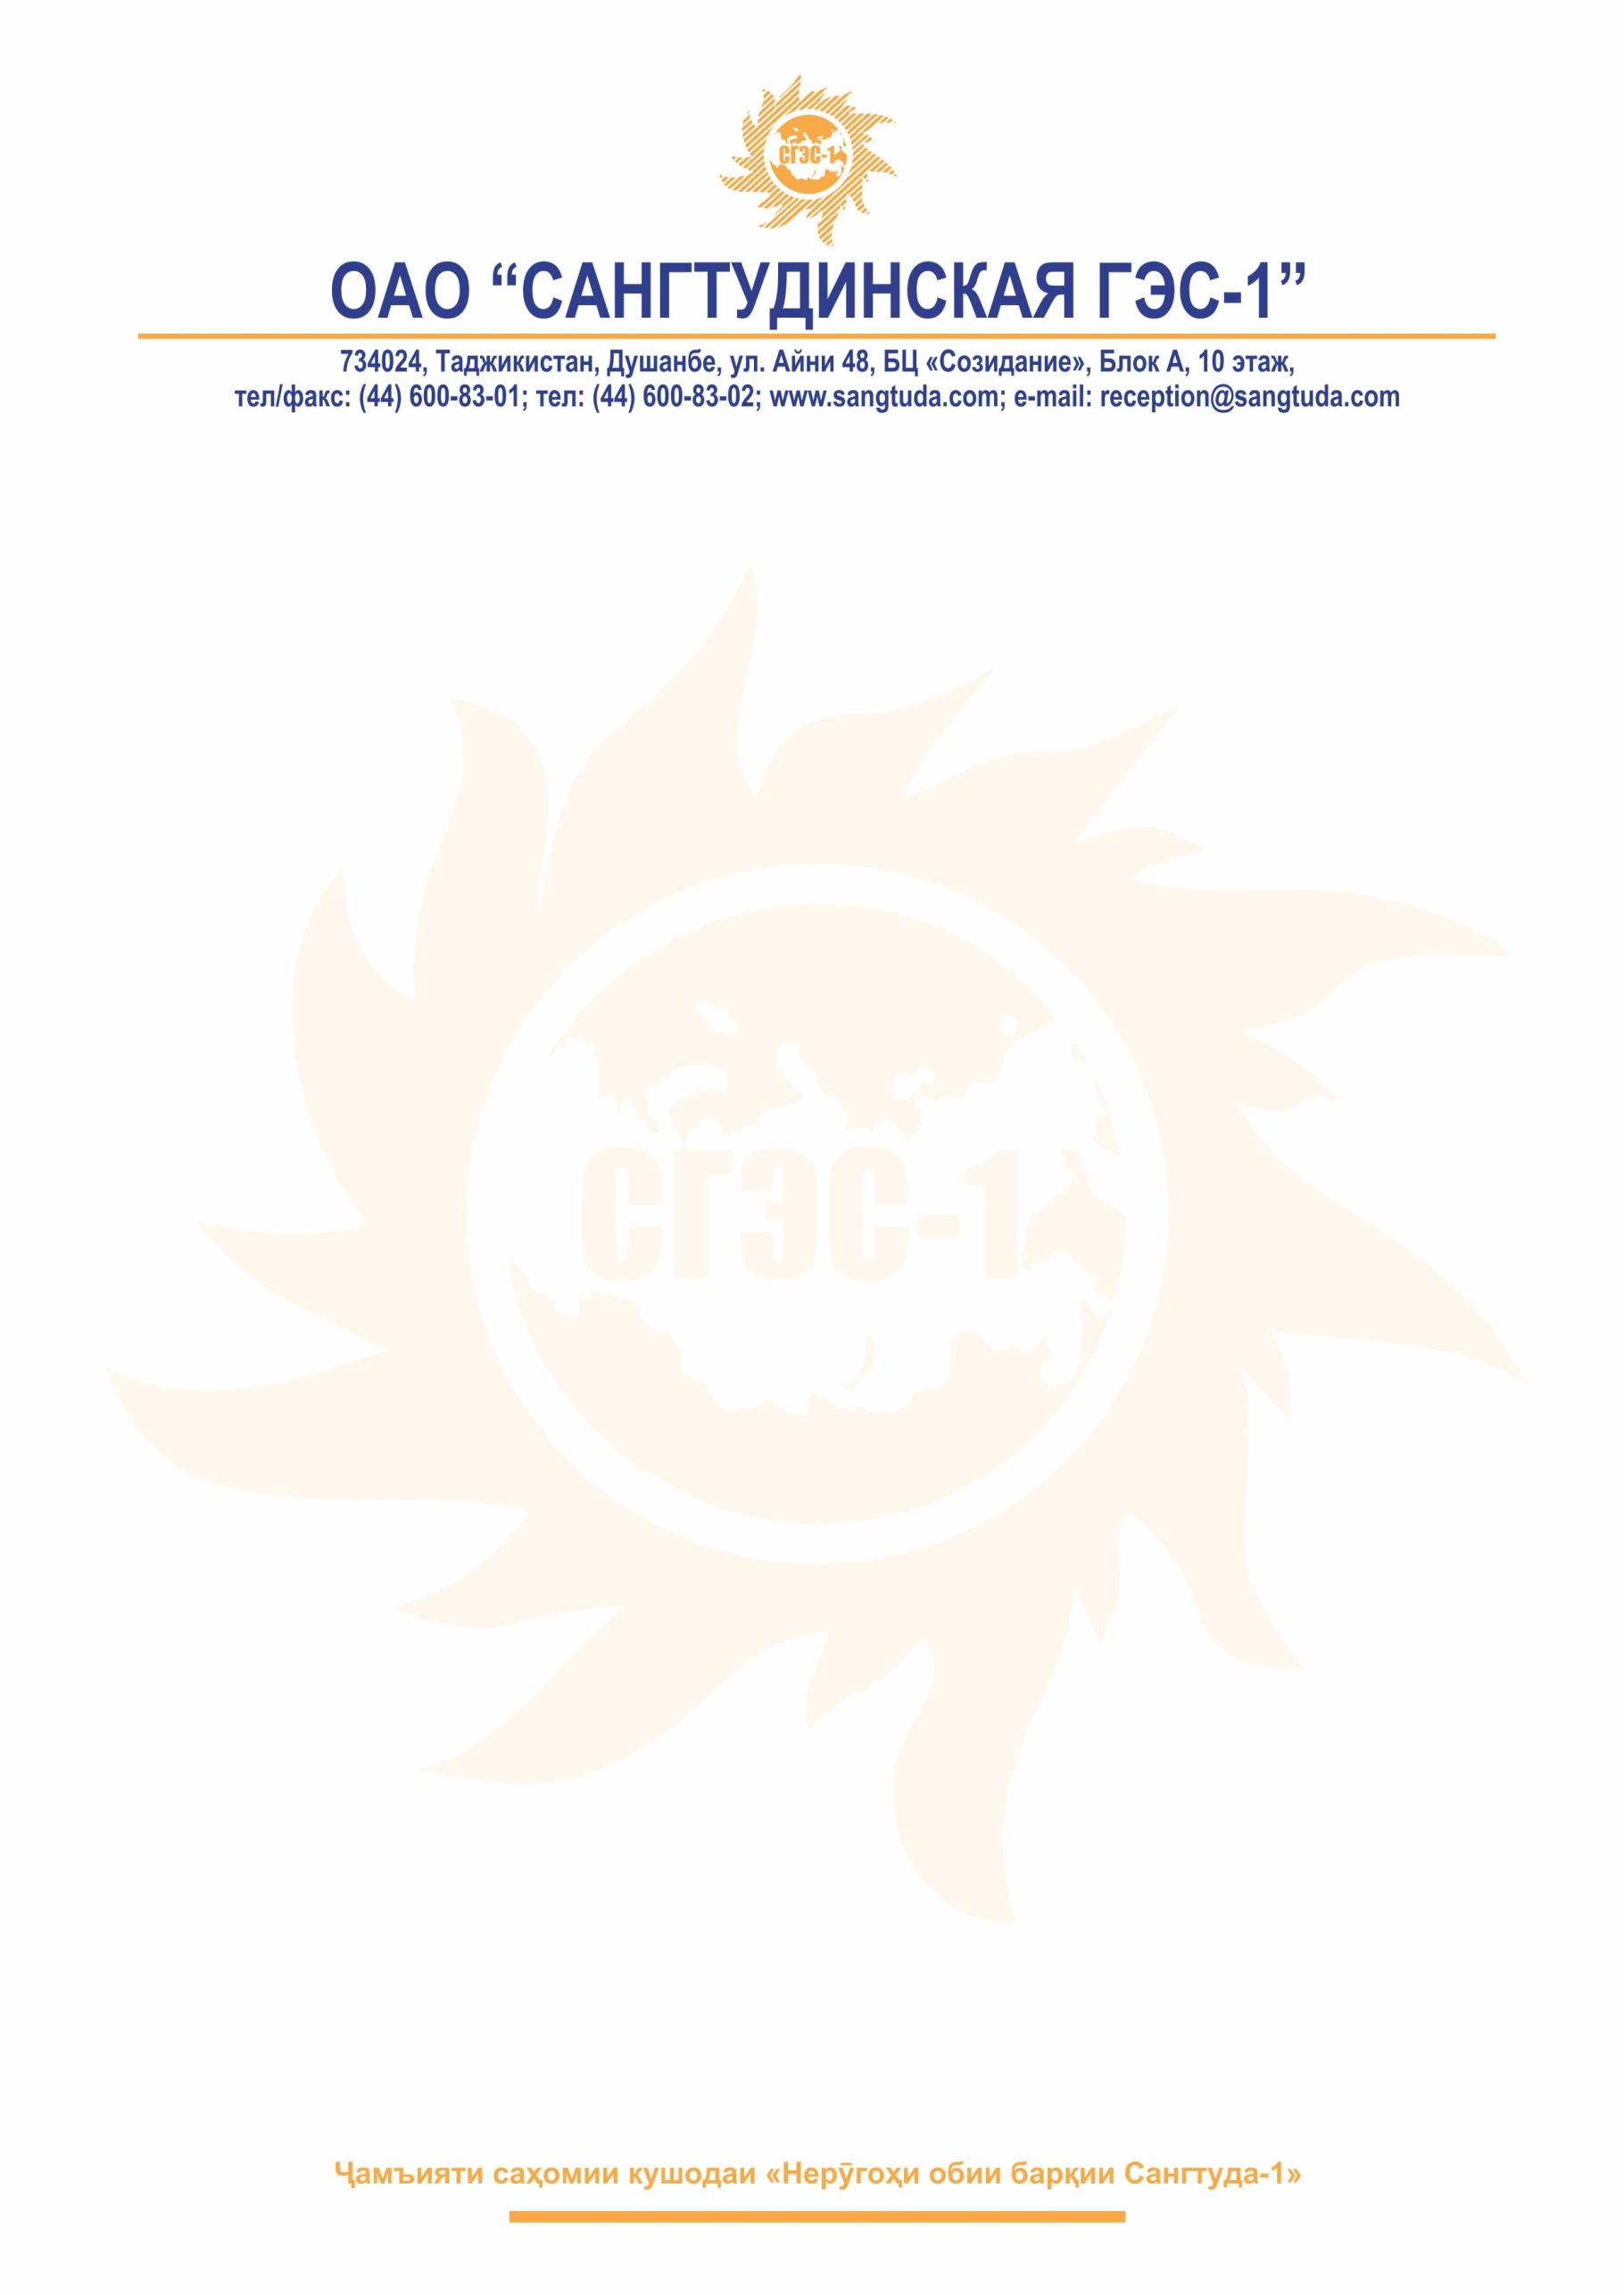

Уведомление
о проведении упрощенной процедуры закупки
на право заключения договора

№ 059/СОЗ |  |  | « 05 » февраля 2024г.

  - Способ закупки: упрощенная процедура закупок.

Для компаний резидентов РТ: данная процедура не является конкурсом, и ее проведение не регулируется статьями 479–481 части первой Гражданского кодекса Республики Таджикистан. Данная процедура также не является публичным конкурсом и не регулируется статьями 1070-1074 части второй Гражданского кодекса Республики Таджикистан. Таким образом, данная процедура не накладывает на Заказчиков соответствующего объема гражданско-правовых обязательств.
  - Нормативные документы, в соответствии с которыми проводится закупка: Положение о порядке проведения регламентированных закупок товаров, работ, услуг для нужд ОАО «Сангтудинская ГЭС-1», утвержденное решением Совета директоров за №12-21 от 26.10.21г.; Регламент процесса «Проведение упрощенной процедуры закупки ОАО «Сангтудинская ГЭС-1», утвержденный Приказом ЕИО ОАО «Сангтудинская ГЭС-1» за №94-п от 09.08.2021г.
  - Информационное обеспечение проведения закупки: интернет-сайт: www.sangtuda.com
  - Отказ от проведения закупки: В любое время до заключения договора. Извещение об отказе от проведения закупки размещается организатором закупки в течение 3 (трех) календарных дней со дня принятия решения об отказе от проведения закупки на сайте, указанном в пункте 3 Извещения.
  - Наименование Заказчика и Организатора закупки:
ОАО «Сангтудинская ГЭС-1».
Место нахождения: 734024, Республика Таджикистан, г.Душанбе, ул. Айни 48,
БЦ «Созидание», Блок «А», 10 этаж.
Почтовый адрес: 734024, Таджикистан, г.Душанбе, ул. Айни 48.
Контактные лица по организационным вопросам:
- Каримов Фарух Бахриддинович, f.karimov@sangtuda.com
- Холов Хомиджон Хошимджонович, h.kholov@sangtuda.com
Контактный телефон: +992 44 600 83 03.
  - Предмет закупки: право заключения договора
  - Предмет договора: оказание услуг по разработке/обновлению сайта Общества.
  - Объем поставляемых товаров/работ/услуг: в соответствии с техническим заданием и проектом договора.
  - Сроки поставки товара/выполнения работ/оказания услуг: в соответствии с техническим заданием и проектом договора.
  - Место оказания услуг: Сангтудинской ГЭС-1.
  - Сведения о начальной (максимальной) цене договора: сорок семь тысяч сто девяносто шесть сомони, 26 дирам (47 196,26 сомони).
  - Форма, сроки и порядок оплаты: в соответствии с техническим заданием и проектом договора.
  - Порядок формирования цены договора: в цену договора включаются любые сборы и пошлины, расходы и риски, связанные с выполнением договора, в т.ч. гарантийного срока эксплуатации товара и другие затраты
  - Требования, предъявляемые к участникам закупки и перечень подтверждающих требования документов:

Участник закупки не должен являться неплатежеспособным или банкротом, находиться в процессе ликвидации. На имущество Поставщика, в части существенной для исполнения Договора, не должен быть наложен арест. Экономическая деятельность Поставщика не должна быть приостановлена.

Участник закупки должен обладать гражданской правоспособностью в полном объеме для заключения и исполнения Договора (должен быть зарегистрирован в установленном порядке и иметь соответствующие действующие лицензии на выполнение видов деятельности в рамках Договора).

Для компаний резидентов РТ: сведения об Участнике закупки должны отсутствовать в реестре недобросовестных поставщиков, предусмотренным статьей 21 Закона Республики Таджикистан "О государственных закупках товаров, работ и услуг". Для компаний резидентов РФ: сведения об Участнике закупки должны отсутствовать в реестре недобросовестных поставщиков, предусмотренном Федеральным законом от 05.04.2013 г. № 44-ФЗ «О контрактной системе в сфере закупок товаров, работ, услуг для обеспечения государственных и муниципальных нужд», и /или в реестре недобросовестных поставщиков, предусмотренном Федеральным законом от 18.07.2011г. № 223-ФЗ «О закупках товаров, работ, услуг отдельными видами юридических лиц».
  - Требования, предъявляемые к поставляемым товарам, выполняемым работам, оказываемым услугам: в соответствии с техническим заданием и проектом договора.
  - Содержание, форма, оформление и состав заявки на участие в закупке:

Предложение должно быть оформлено в виде Коммерческого предложения по форме, согласно Приложению № 1 в формате pdf (копию в формате Word, либо Excel);

Участник закупки должен представить Анкету участника по форме, согласно Приложению № 2;

Участник закупки должен представить Выписку из ЕГРЮЛ выданную не ранее 30 дней от даты подачи предложения. Выписка должна быть с печатью НК РТ (для компаний резидентов РФ – с печатью ФСН), либо с электронной подписью;

Участник закупки должен представить сведения о цепочке собственников, в том числе о конечном бенефициаре - физическом лице по форме, согласно Приложению № 3;

Участник имеет право подать неограниченное количество коммерческих предложений. Организатор закупки вправе принять только последнее коммерческое предложение;

Все цены в предложении должны включать все налоги и другие обязательные платежи, стоимость материалов подрядчика, транспортные расходы и т.д.;

Предложение должно быть подано на таджикском или русском языке. Все цены должны быть выражены в сомони (для нерезидентов Республики Таджикистан: согласно Пункта 28 настоящего Уведомления);

Не допускается подача предложений на отдельные позиции или часть объема закупки;

Каждый документ, должен быть подписан лицом, имеющим право в соответствии с законодательством Республики Таджикистан действовать от лица Победителя без доверенности, или надлежащим образом, уполномоченным им лицом на основании доверенности (в случае действий по доверенности, прилагается оригинал доверенности). Каждый документ должен быть скреплен печатью Участника (не распространяется на нотариально заверенные копии или документы, переплетенные типографским способом).

Перед подачей заявка на участие в закупке должна быть надежно запечатана в конверты (пакеты, ящики и т.п.). Заявка на участие в закупке запечатывается в конверт, обозначаемый словами «Заявка на участие в закупке».

С выбранными по результатам проведенного изучения рынка, или анализа коммерческих предложений Поставщиками могут быть проведены переговоры по снижению цены.
  - Сведения о предоставлении преференций: не предоставляются.
  - Срок, место и порядок предоставления Уведомления:
Уведомление находится в открытом доступе на сайте, указанном в п. 3 Уведомления, начиная с даты размещения.
Участники самостоятельно отслеживают все изменения и дополнения, внесенные в Уведомление и размещенные на сайте. Организатор закупки (Заказчик) не несет ответственности за несвоевременное получение указанной информации.
Плата за предоставление Уведомления не взимается.
  - Форма, порядок, дата начала и дата окончания предоставления разъяснений: не применяется.
  - Место подачи и срок окончания подачи заявок на участие в закупке: Заявки на участие в закупке должны быть поданы до 17:00 (по местному времени) «12» февраля 2024 года по адресу: Таджикистан, г.Душанбе, ул. Айни 48, БЦ «Созидание», Блок «А», 10 этаж; E-mail: soz@sangtuda.com.
  - Дата и место вскрытия заявок на участие в закупке: Организатор закупки проведет процедуру вскрытия конвертов с заявками на участие в закупке в 17:30 (по местному времени) «12» февраля 2024 года по адресу: Таджикистан, г.Душанбе, ул. Айни 48, БЦ «Созидание», Блок «А», 10 этаж.
  - Дата и место рассмотрения заявок и подведения итогов закупки: подведение итогов состоится по адресу Организатора закупки не позднее «16» февраля 2024 года. Организатор закупки вправе, при необходимости, изменить данный срок.
  - Критерии оценки и сопоставления заявок на участие в закупке: победителем процедуры закупки признается Участник закупки, предложивший наиболее низкую цену при условии соответствия требованиям Уведомления и Технического задания.
  - Порядок оценки и сопоставления заявок на участие в закупке: Победителем процедуры закупки признается Участник закупки, предложивший наиболее низкую цену при условии соответствия требованиям Уведомления и Технического задания.
  - Возможность проведения переговоров: возможно.
  - Дата заключения договора: Договор по результатам закупки между Заказчиком и Победителем закупки будет заключен не позднее 20 (двадцати) рабочих дней со дня подписания протокола по экспертизе справки о цепочке собственников Победителя.
  - Обеспечение исполнения договора и/или возврата аванса и/или гарантийных обязательств: не установлено.
  - Валюта закупки: для компаний - резидентов Республики Таджикистан – валютой договора и валютой платежа по договору являются сомони РТ.

Заявки Компаний – не резидентов Республики Таджикистан могут быть поданы в рублях РФ, долларах США или Евро.
  - Возможность привлечения субподрядчика/соисполнителя: не требуется.
  - Возможность подачи альтернативных предложений: применяется
  - Иные условия закупки содержатся в Техническом задании и проекте договора.

Приложение: Закупочная документация на 18 л., в 1. экз.

Генеральный директор А.С. Шевнин

Служба по обеспечению закупок
тел.: (+992 44 600 83 03)

